Дома не скучаем, звуки закрепляем
Поиграв в игры на логопедическом занятии, ребёнок несёт тетрадь, папку, где каждый из Вас пытается закрепить пройденный материал. Но для того, чтобы вы понимали, как это работает и увидели, что это интересно вашему ребенку, давайте разберёмся, как можно из подручного материала, без особых материальных затрат организовать полезный досуг.
Глядя на игровое поле вашему ребенку очень легко вспомнить простые правила игры. Почти каждое игровое поле универсально (кроме «Слоговой полянки»), подходит для любого набора картинок, на любой необходимый вашему ребенку звук.
Вам потребуется небольшая подготовка к игре: нарисовать игровое поле, разрезать картинки, подобрать фишки и кубик.
С уважением Татьяна Сергеевна

Благодарю коллег учителей-логопедов Морозову Н.В., Свадовскую Е.И. за предоставленный дидактический материал «Универсальные рабочие листы».

Игры для автоматизации звука [л]
Игра «Слоговая полянка»
Цель: закреплять произношение звука [л] в слогах.
Оборудование: игровое поле формата А4 с написанными слогами и кружочками, фишки.
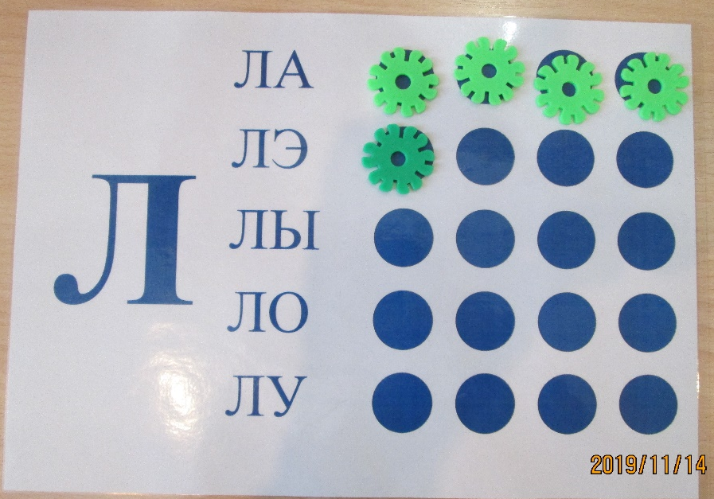
Методика проведения: ребенок закрывает фишками (пуговицами и др.) первый ряд кружочков, проговаривая при этом слог ЛА. Второй ряд кружочков – ЛЭ и т.д. Закрываем один кружок - один раз проговариваем слог. Когда вся полянка оказывается закрытой фишками, начинаем фишки убирать. По аналогии: фишку убрали- проговорили слог.

Игра «Живое -неживое»
Цель: закреплять произношение звука [л] в словах.
Оборудование: игровое поле формата А4, картинки для автоматизации звука.
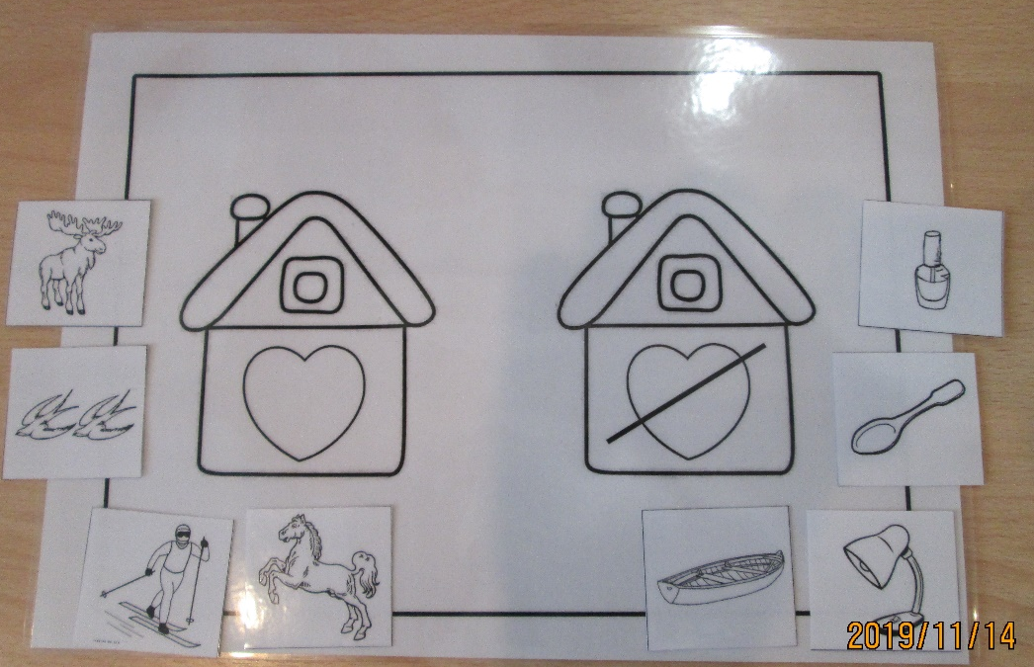

Методика проведения: ребенок раскладывает по домикам картинки. В домик с сердечком - все картинки с нарисованными живыми предметами. В домик с зачёркнутым сердечком - все картинки с нарисованными неживыми предметами. Раскладываем картинки, называем их правильно.

Игра «Грузовик»
Цель: закреплять произношение звука [л] в словах.
Оборудование: игровое поле формата А4, картинки для автоматизации звука, кубик для настольных игр.
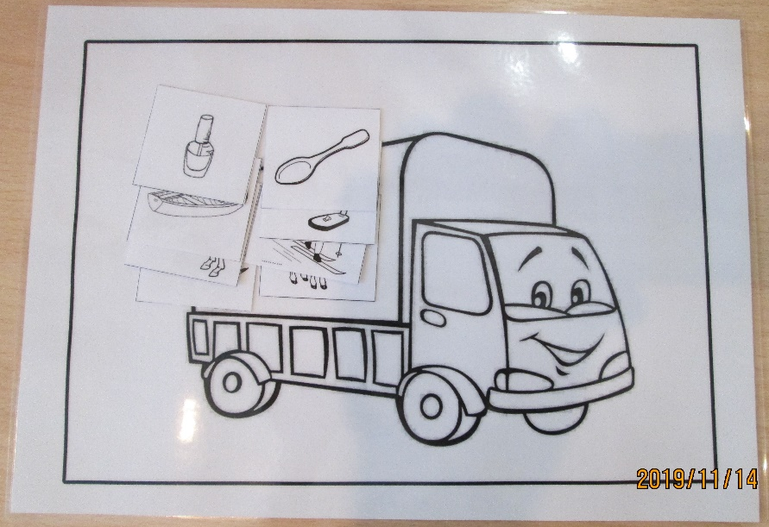

Методика проведения: ребенок «загружает» грузовик. «Груз» (картинки) нужно назвать правильно. Ребенок бросает кубик и «загружает»
соответствующее количество картинок в грузовик.

Игра «Домики»
Цель: закреплять произношение звука [л] в словах.
Оборудование: игровое поле формата А4, картинки для автоматизации звука.
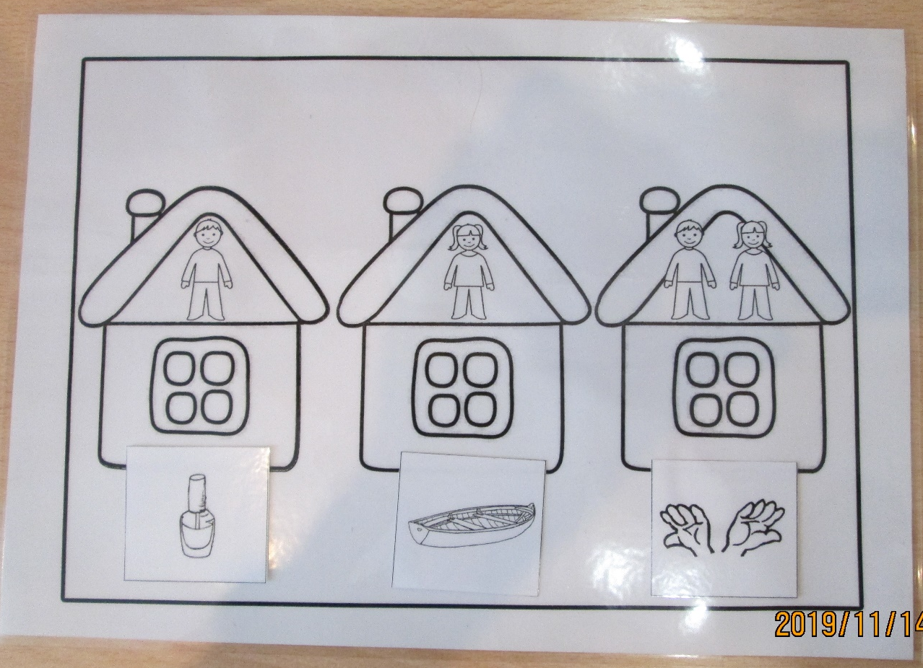

Методика проведения: ребенок раскладывает по домикам картинки. Если про предмет на картинке можно сказать «МОЙ», - кладем картинку в домик, на котором нарисован мальчик; «МОЯ»- в домик, на котором нарисована девочка; «МОИ» - в домик, на котором нарисованы дети. Раскладываем картинки, правильно называем их со словами «мой», «моя», «мои»: мой лак, моя лодка и т.д.

Картинки для закрепления звука [л]
Звук [л] в начале слова
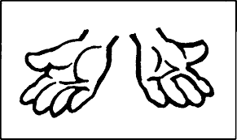 | 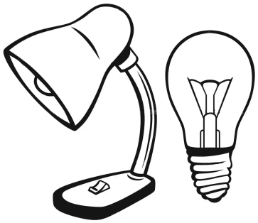 | 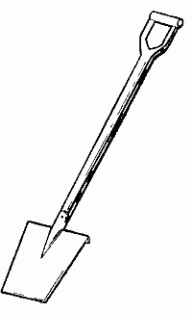
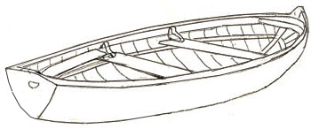 |  | 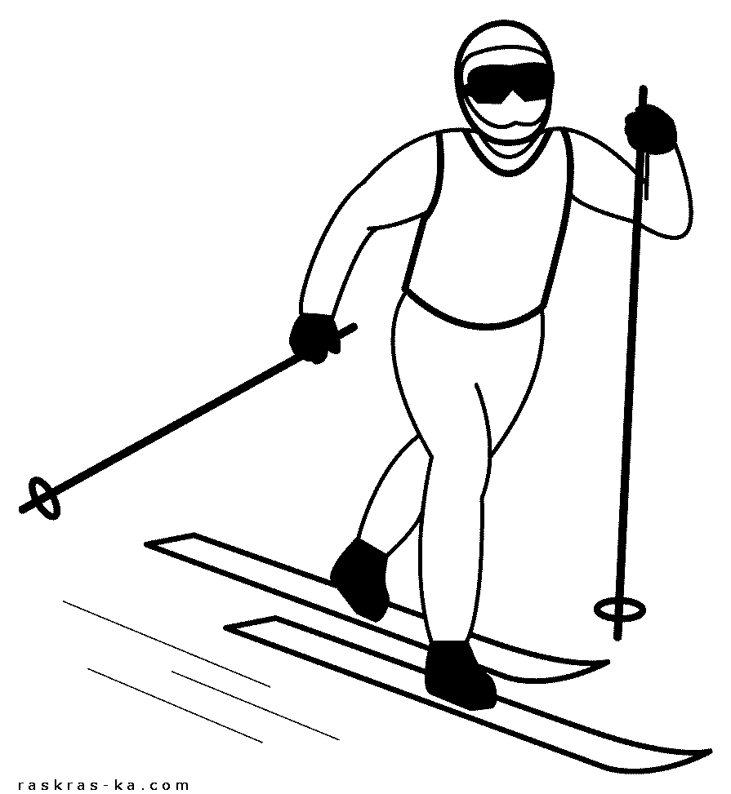 | 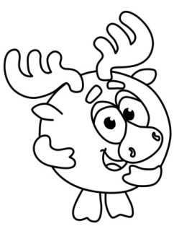
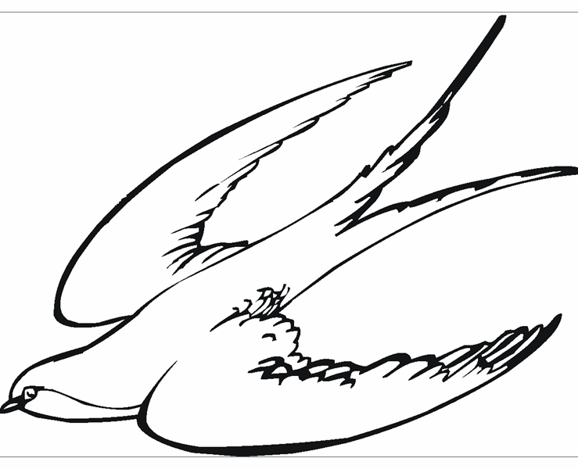 |  |  | 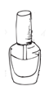
 | 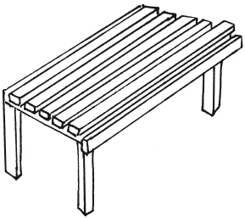 | 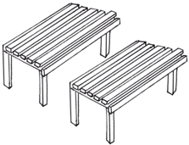 | 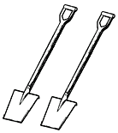
 | 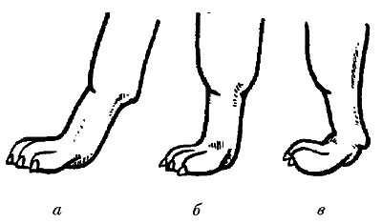 |  | 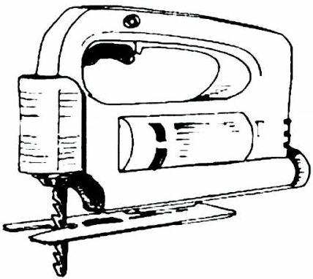
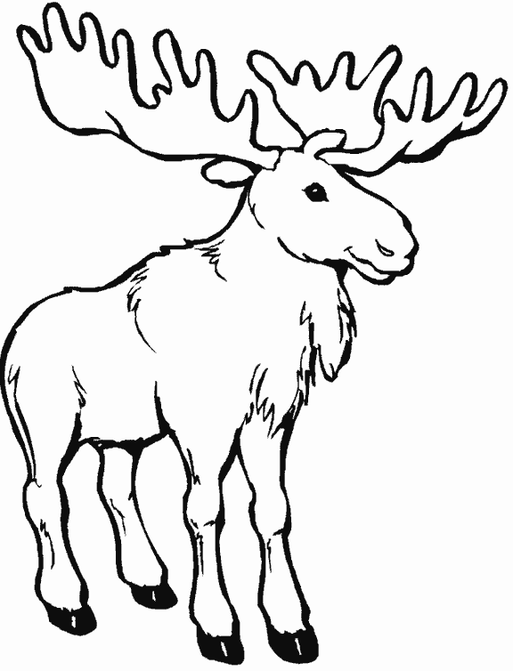 | 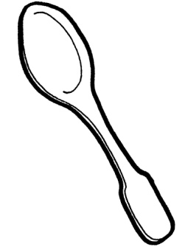

Звук [л] в середине слова

 | 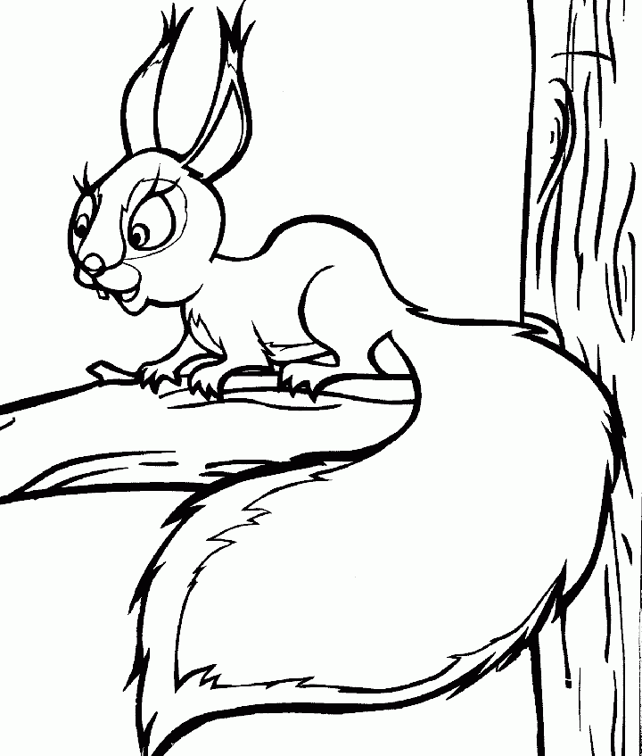
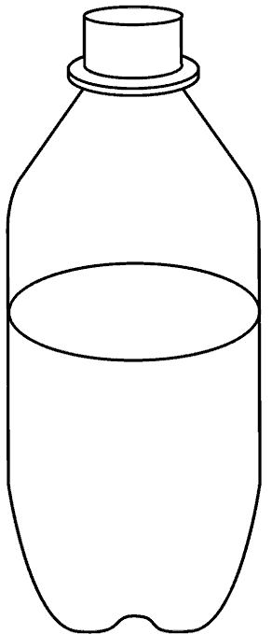 | 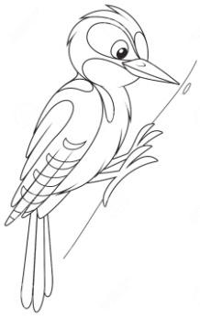 |  | 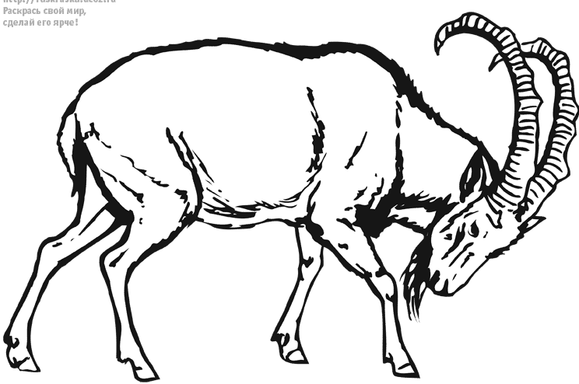
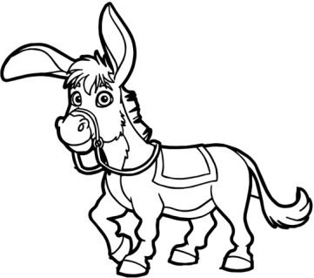 |  | 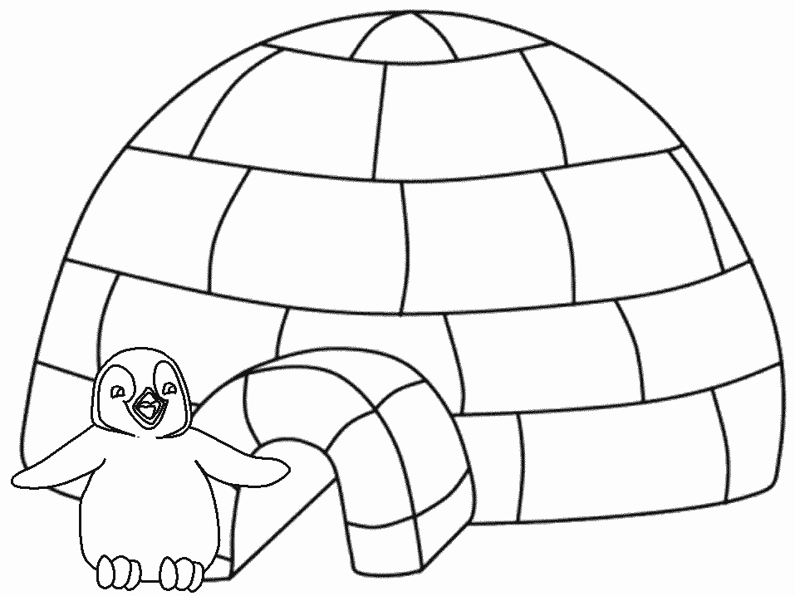
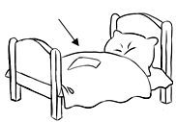 | 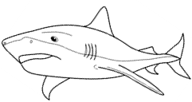 | 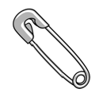
 | 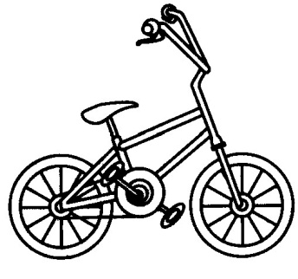 |  | 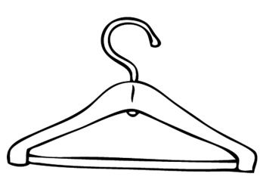
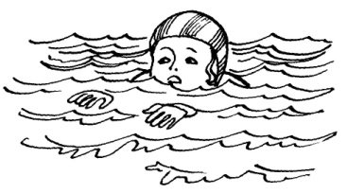 | 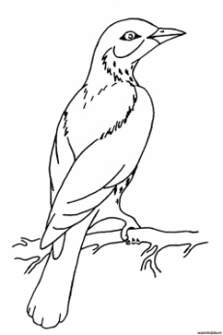 | 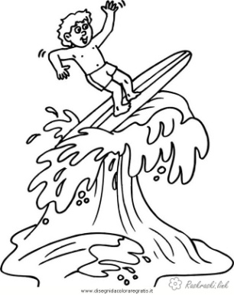 | 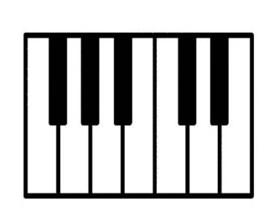
 | 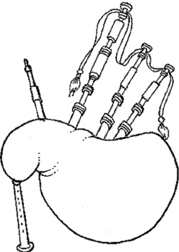 | 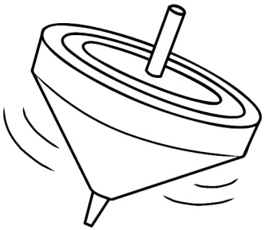
 |  | 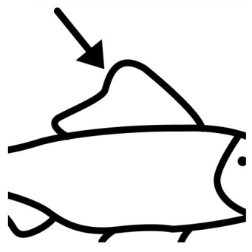

Звук [л] в конце слова

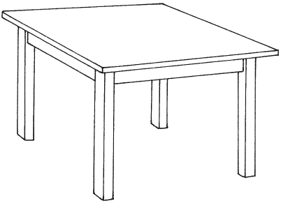 | 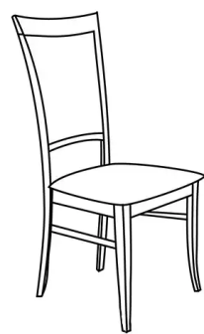

Ладони, лампы, лопата, лошадь, лодка, лук, лыжник, пила, вилка, шоколад, стол, стул, волк, белка, пчела, колбаса, бутылка, дятел, футбол, козёл, осёл, игла, иглу, глаз, ласточка, лампа, лаки, лак, ласточки, лавочка, лавочки, лопаты, ладонь, лапы, лапа, яблоко, одеяло, акула, булавка, лось, ложка, лотос, зубило, волан, велосипед, весло, вешалка, пловец, иволга, волна, клавиши, вулкан, волынка, волчок, волосы, голова, клоун, плавник, молоко.

